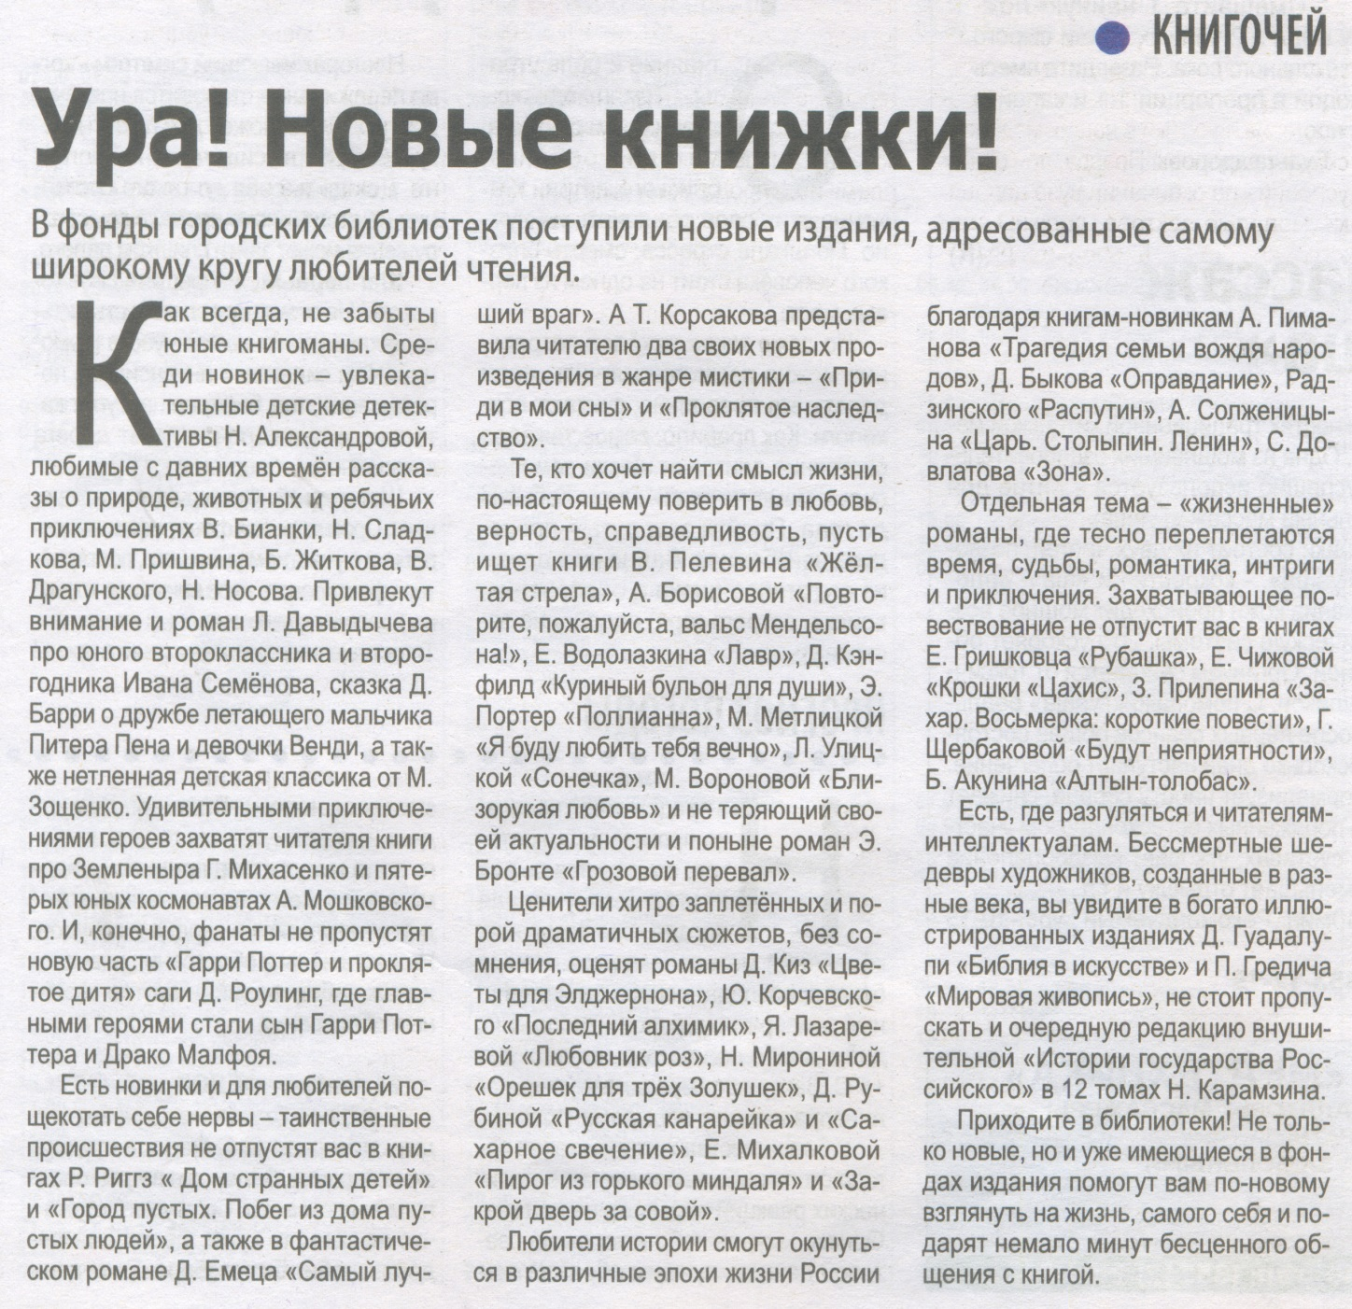

**Ура! Новые книжки! [Текст] // Наша газета. - 2017. – 22 ноября. – С. 7**